PROYECTO

El proyecto consistirá de lo siguiente:

1. PROYECTO

El proyecto debe desarrollar una aplicación Web dinámica la cual debe implementar una interfaz gráfica avanzada empleando React.js en el Front-End, implementado además las siguientes tecnologías: React.js/HTML 5, CSS, JavaScript 6, Node.js, Express.js, Arquitectura REST, Mapeado Objeto Relacional al menos en el módulo de Login, MySQL, Sequelize, Webpack, Maquine Learning y Visual Studio Code. El proyecto debe de seguir los lineamientos establecidos en los archivos: DocumentodeLogisticaProyectoAlumno.pdf, ESPECIFICACIONES DE VERSIONES DE SOFTWARE PARA TAREAS-PRACTICAS-PROYECTOS.pdf, ESPECIFICACIONES PARA TAREAS-PRACTICAS-PROYECTOS ARCHIVOS.pdf, ESPECIFICACIONES PARA TAREAS-PRACTICAS-PROYECTOS BACKEND.pdf, ESPECIFICACIONES PARA TAREAS-PRACTICAS-PROYECTOS BASE DE DATOS.pdf, ESPECIFICACIONES PARA TAREAS-PRACTICAS-PROYECTOS FRONTEND.pdf, y Rúbrica.pdf. A continuación, se describe el proyecto:

Proyecto Final
Nombre oficial del proyecto: | GENAI
URL de requerimientos funcionales del proyecto | Documento de requerimientos GENAI - Documentos de Google
Objetivo del proyecto: | Desarrollar una Aplicacion web generadora de texto a imágenes con ia utilizando nodejs, react con ecmascript 6, bootstrap , mysql, express.js, sequelize, babel y webpack
Apellido paterno, materno y Nombre(s): | Juarez Barrios Axel Nicolas
Boleta del estudiante: | 2025630405
Firma del estudiante:
Apellido paterno, materno y Nombre(s): | Montes Martínez William Emir
Boleta del estudiante: | 2025630020
Firma del estudiante:
Apellido paterno, materno y Nombre(s): | Viveros Alvarado Bryan Dalziel
Boleta del estudiante: | 2025630239
Firma del estudiante:
Grupo: | 4BM1
Líder del equipo | Viveros Alvarado Bryan Dalziel

Desarrollar una aplicación Web que permita crear ejercicios dinámicos de acuerdo al tipo de proyecto asignado (nombre del proyecto, y URL arriba especificados anteriormente), los ejercicios dinámicos deben tener su grafica de forma dinámica en caso de corresponder, en algunos casos no aplica este punto.

La aplicación Web debe tener un módulo de Login basado en React.js como se muestra en la Figura 1. Cuando el usuario es validado por medio del Login, el usuario verá la interfaz que se muestra en la Figura 2, cuando el usuario no sea válido por medio del Login, el usuario verá la interfaz que se muestra en la Figura 3.

La Figura 2 muestra el menú principal de la aplicación Web para usuarios válidos, las opciones que tiene el usuario son las siguientes: Crear nuevo ejercicio, Ver ejercicio, Modificar ejercicio, Eliminar ejercicio, y Probar ejercicio. Los módulos: Crear nuevo ejercicio, Ver ejercicio, Modificar ejercicio; siendo diferente la interfaz para cada tipo de proyecto asignado. El módulo Eliminar ejercicio muestra su interfaz en la Figura 4. El módulo Probar ejercicio muestra una interfaz de muestra en la Figura 5, que presenta un ejercicio genérico, con un componente contenedor compuesto de: componente ejercicio y componente probar ejercicio; el componente ejercicio es el ejercicio mismo, mientras que el componente probar ejercicio permite probar el ejercicio, permitiéndolo probar, y en su caso verificar si es correcto o incorrecto, mostrando del lado derecho el resultado: falso o verdadero; finalmente el componente debe de mostrar el tiempo que se tomó para resolver el ejercicio.

El ordenador portátil en el que se probará el proyecto tendrá MySQL instalado como base de datos, el password del root de la base de datos será: 1234, por lo que se solicita que el script de la base de datos se escriba para la base de datos MySQL. El único usuario válido de la aplicación Web dinámica será: admin con password: 1234.. Si tiene alguna pregunta, por favor contacte con el profesor de la materia.
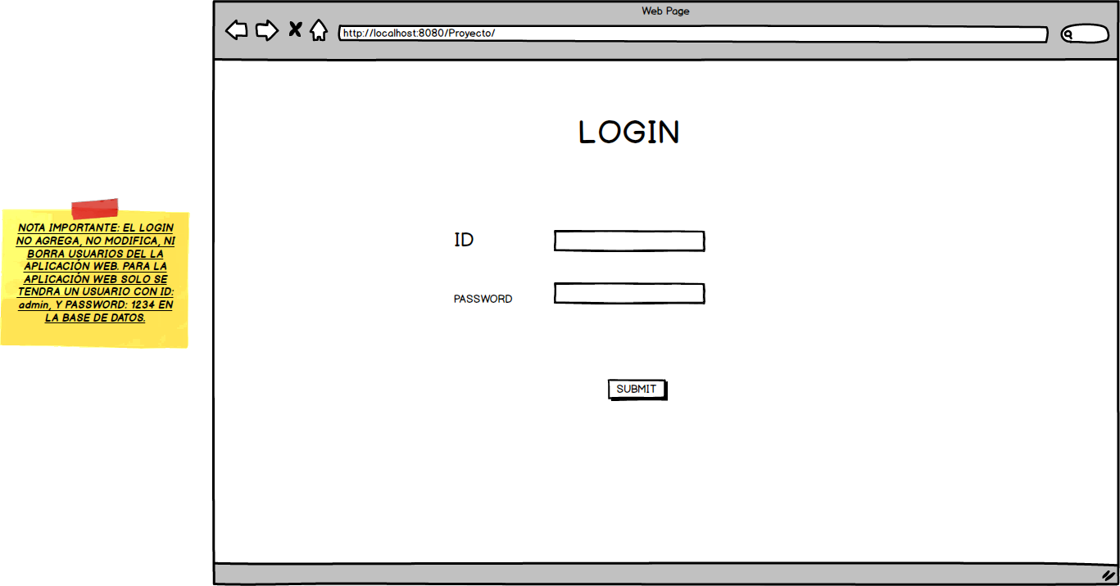
Figure 1. Login basado en React.js.
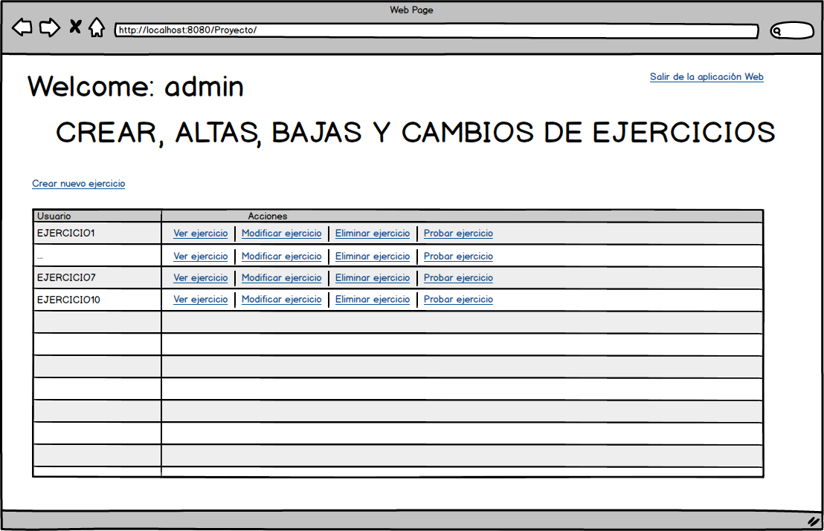
Figure 2. Usuario válido en la aplicación Web basado en React.js.

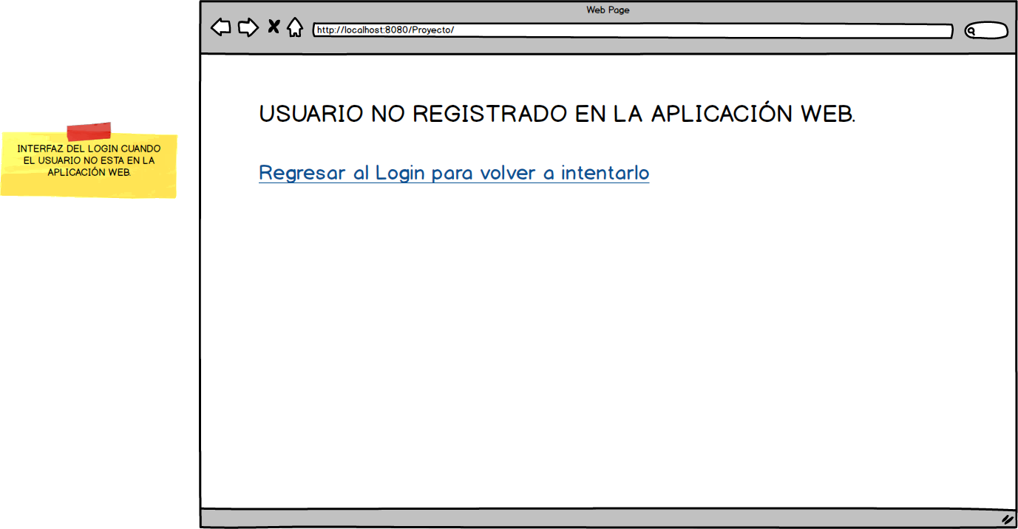
Figure 3. Usuario no registrado en la aplicación Web basado en React.js.
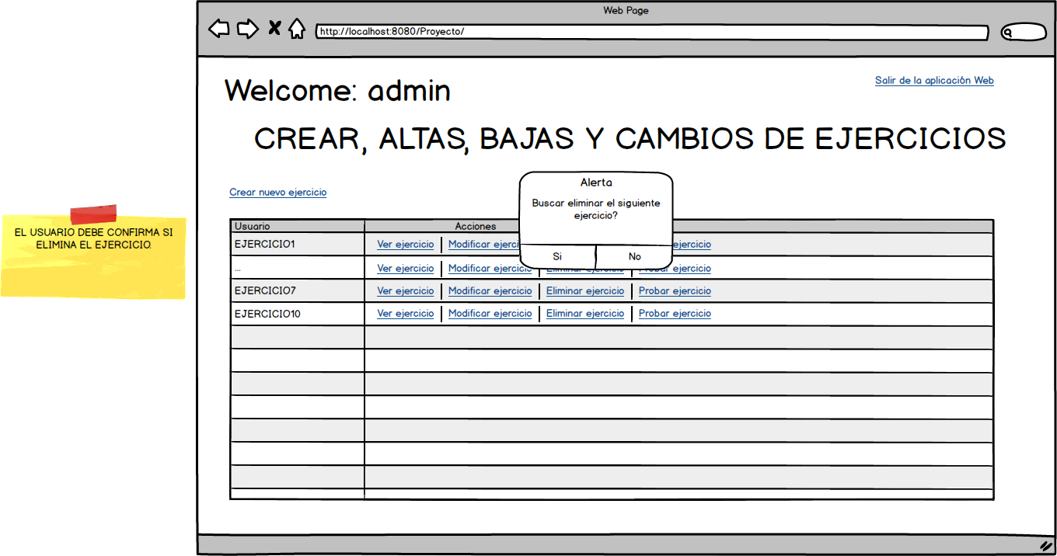
Figure 4. Módulo: Eliminar ejercicio basado en React.js.
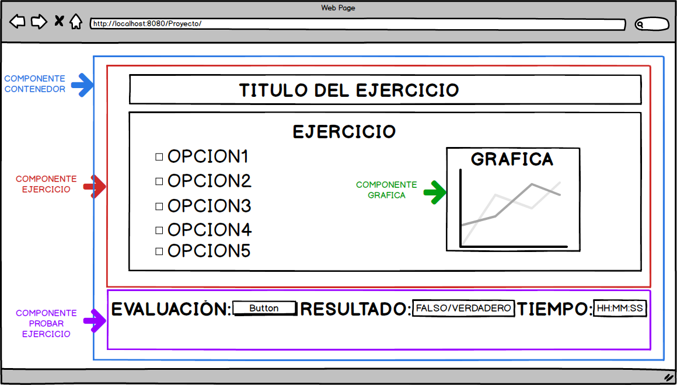
Figure 5. Módulo: Probar ejercicio basado en React.js.

La aplicación Web debe soportar la persistencia a través de la base de datos con MySQL.

La aplicación Web dinámica a desarrollar en el proyecto debe utilizar e implementar con: React.js/HTML 5, CSS, JavaScript 6, Node.js, Express.js, Arquitectura REST, Mapeado Objeto Relacional al menos en el módulo de Login, MySQL, Sequelize, Webpack, Machine Learning, y Visual Studio.

Nota importante 1:
Una vez que se tienen todas los carpetas con los entregables de la Tabla 1, hay que comprimir todos los archivos en un solo archivo comprimido zip, con el nombre de la siguiente manera: grupo-ID-IDPF, donde grupo es el grupo es el grupo en el cual se encuentra inscrito (5CM1, 5CM2, 4CM6, etc. según corresponda), donde ID es la boleta del alumno, IDPF es el ID para el proyecto final; por ejemplo: 5CM12020730165IDPF, correspondería esto con el grupo 5CM1 con boleta del alumno 2020730165, el IDPF corresponde con el ID del proyecto final.

Los equipos entregaran lo siguiente:
Entregables: | --Implementación  Todo el código fuente de la aplicación Web: React.js/HTML 5, CSS, JavaScript 6, Node.js, Express.js, Arquitectura REST, Mapeado Objeto Relacional al menos en el módulo de Login, MySQL, Sequelize, Webpack, Machine Learning y Visual Studio Code, etc. Siendo obligatorios los siguiente entregables:
Nombre de la carpeta: Entregable1, poner dentro de la carpeta el archivo del Back-End del proyecto exportado a formato zip, con nombre: ver ESPECIFICACIONES PARA TAREAS-PRACTICAS-PROYECTOS BACKEND.pdf | 1.-Proyecto Backend con Visual Studio Code, comprimido en formato ZIP conforme al documento: ESPECIFICACIONES PARA TAREAS-PRACTICAS-PROYECTOS BACKEND.pdf  La aplicación Web debe tomar en cuenta lo siguiente:  -La persistencia de la aplicación Web será a través de MySQL.  -La aplicación Web debe de tener tres ejemplos precargados.  - Todo el software necesario para la instalación dentro del proyecto de Visual Studio Code y frameworks adicionales, librerías adicionales, etc.  El Back-End debe contener el Front-End integrado en el proyecto en la carpeta public del proyecto en el Back-End, esto quiere decir que la parte de React.js (Front-End) ya debe de estar integrada en el proyecto en el Back-End, en la carpeta public, y dentro los archivos: index.html y main.js (componentes de React.js).
Nombre de la carpeta: Entregable2, poner dentro el Front-End del proyecto comprimido en formato ZIP, con nombre: Ver ESPECIFICACIONES PARA TAREAS-PRACTICAS-PROYECTOS FRONTEND.pdf | 2.-Proyecto Front-End (Webpack, Babel, CSS (opcional), React, Bootstarp, HtmlWebpackPlugin, devServer, style-loader, y css-loader) con Visual Studio Code, comprimido en formato ZIP, el archivo comprimido del Front-End debe de tener las carpetas: node_modules (dependencias del proyecto), y dist (con los archivos index.html y main.js, este último transpilado de EcmaScript 6 a EcmaScript 5).
Nombre de la carpeta: Entregable3, poner dentro el archivo basededatos.sql del script de la base de datos. | 3.-Archivo del script de la base de datos MySQL con nombre y extensio: basededatos.sql.
Nombre de la carpeta: Entregable4, poner dentro los archivos: manualinstalacion.doc|docx y manualinstalacion.pdf. | 4.-Manual de instalación (doc|docx, y pdf), con nombres y extensiones: manualinstalacion.doc|docx y manualinstalacion.pdf.
Nombre de la carpeta: Entregable5, poner dentro los archivos: manualusuario.doc | docx y manualusuario.pdf. | 5.-Manual de usuario (doc|docx, y pdf), con nombres y extensiones: manualusuario.doc | docx y manualusuario.pdf.
Nombre de la carpeta: Entregable6, poner dentro el archivo video.txt. | 6.- Archivo txt con el URL del video del proyecto con nombre y extensión: video.txt (ver DocumentodeLogisticaProyectoAlumno.pdf).
Nombre de la carpeta: Entregable7, poner dentro los archivos en formato jpg. | 7.- Captura de 10 pantallas en formato jpg (10 archivos jpg) de la aplicación Web más significativas.
Nombre de la carpeta: Entregable8, poner dentro los archivos Proyecto.doc|docx, y Proyecto.pdf. | 8.-Este documento (Proyecto.docx) debe de estar llenado con los datos del equipo respectivo, e incluir el archivo exportado a formato: Proyecto.doc|docx, y Proyecto.pdf.
Tabla 1 Entregables vía la Plataforma.

Nota importante 2:
El archivo de la Nota importante 1 con todas las carpetas de los entregables de la Tabla 1 se tiene que subir en la plataforma indicada por el profesor, este archivo tendrá un tamaño considerable, debido a esto hay que subirlo con anticipación, siendo esto responsabilidad del equipo.

LOS PROYECTOS SE ENTREGARÁN POR MEDIO DE LA PLATAFORMA INDICADA POR EL PROFESOR. EL DÍA ACORDADO, CON TODO LO ESPECIFICADO EN LA TABLA 1. ES IMPORTANTE AÑADIR TODO LO QUE SE NECESITA PARA INSTALAR EL PROYECTO: FUENTES DEL PROGRAMA, Y EL MANUAL DE INSTALACIÓN. EN CASO DE DUDAS RELATIVAS AL PROYECTO, SE PEDIRÁ AL EQUIPO QUE SE REUNA MEDIANTE UNA VIDEO CONFERENCIA VIA GOOGLE MEETS O PRESENCIAL, DE ACUERDO COMO LO DETERMINE EL DOCENTE, TAL COMO SE ESPECIFICA EN EL DOCUMENTO DE DocumentodeLogisticaProyectoAlumno.pdf.

